1. Заходимо на https://wordpress.org/download/#download-install і скачуємо Вордпрес  
   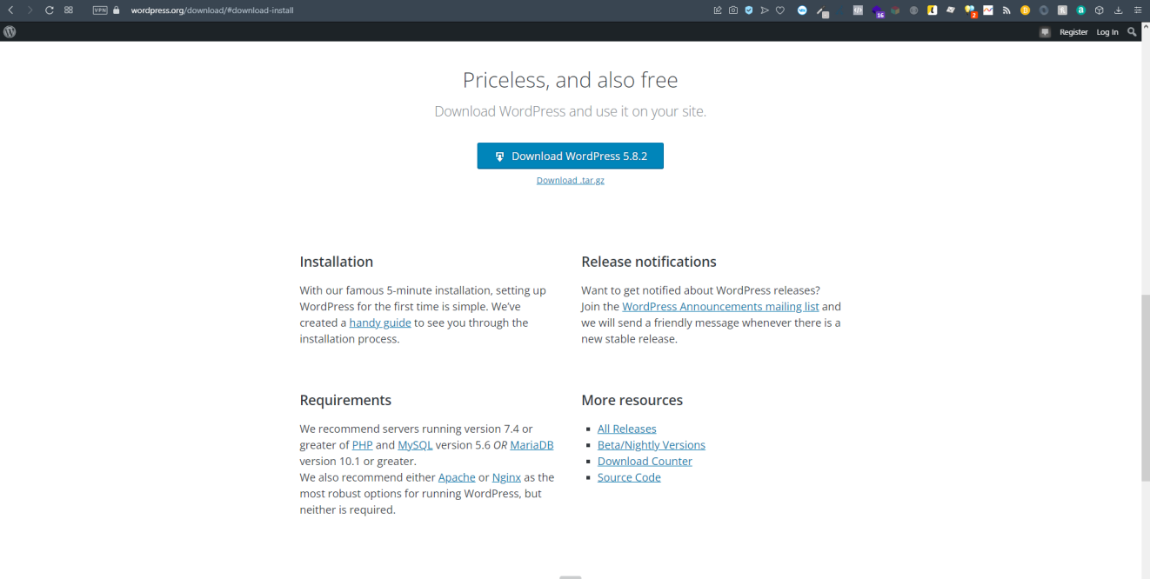
2. Заходимо далі на сайт <https://www.zzz.com.ua/> і там реєструємось, після реєстрації попадаємо в панель  
   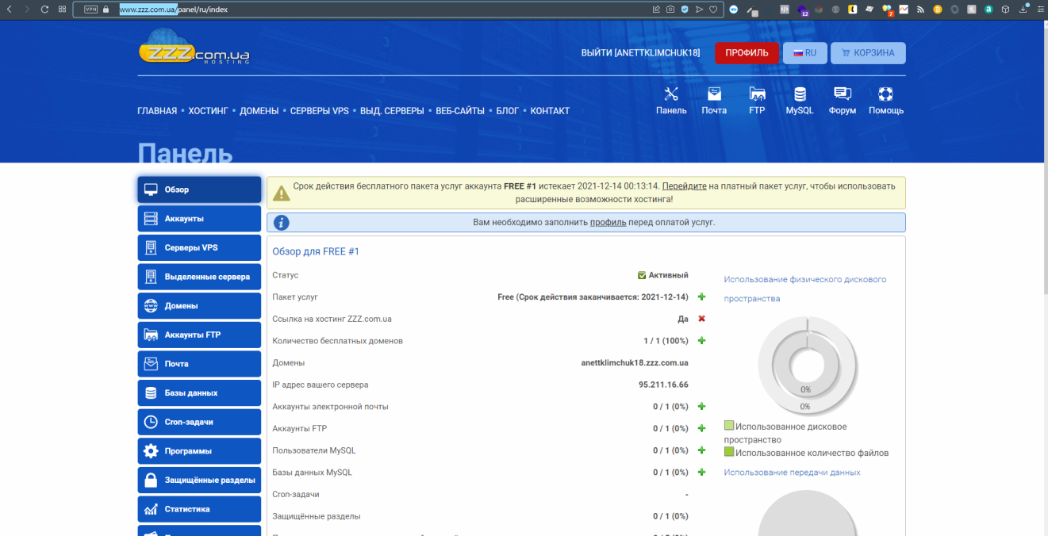
3. Тут вибираємо FTP, щоб завантажити скачений архів  
   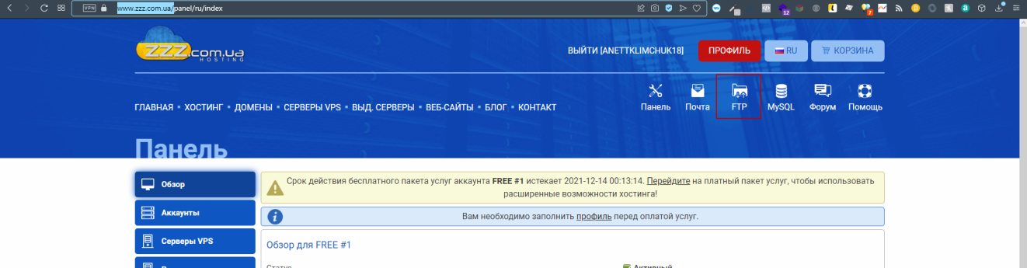
4. Вводимо дані і заходимо  
   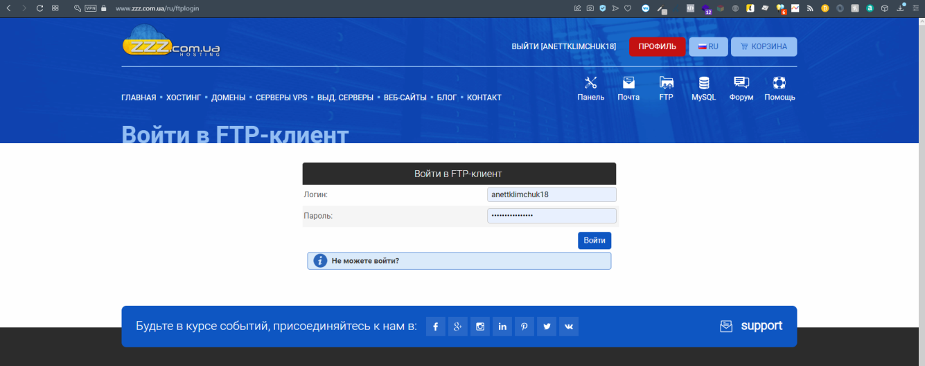
5. Заходимо в папку нашого сайту  
   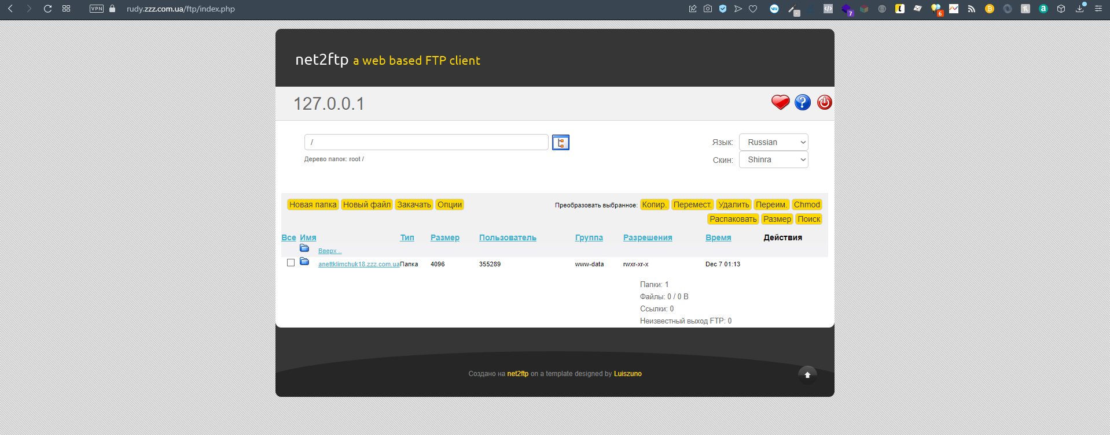
6. Далі натискаємо Закачати  
   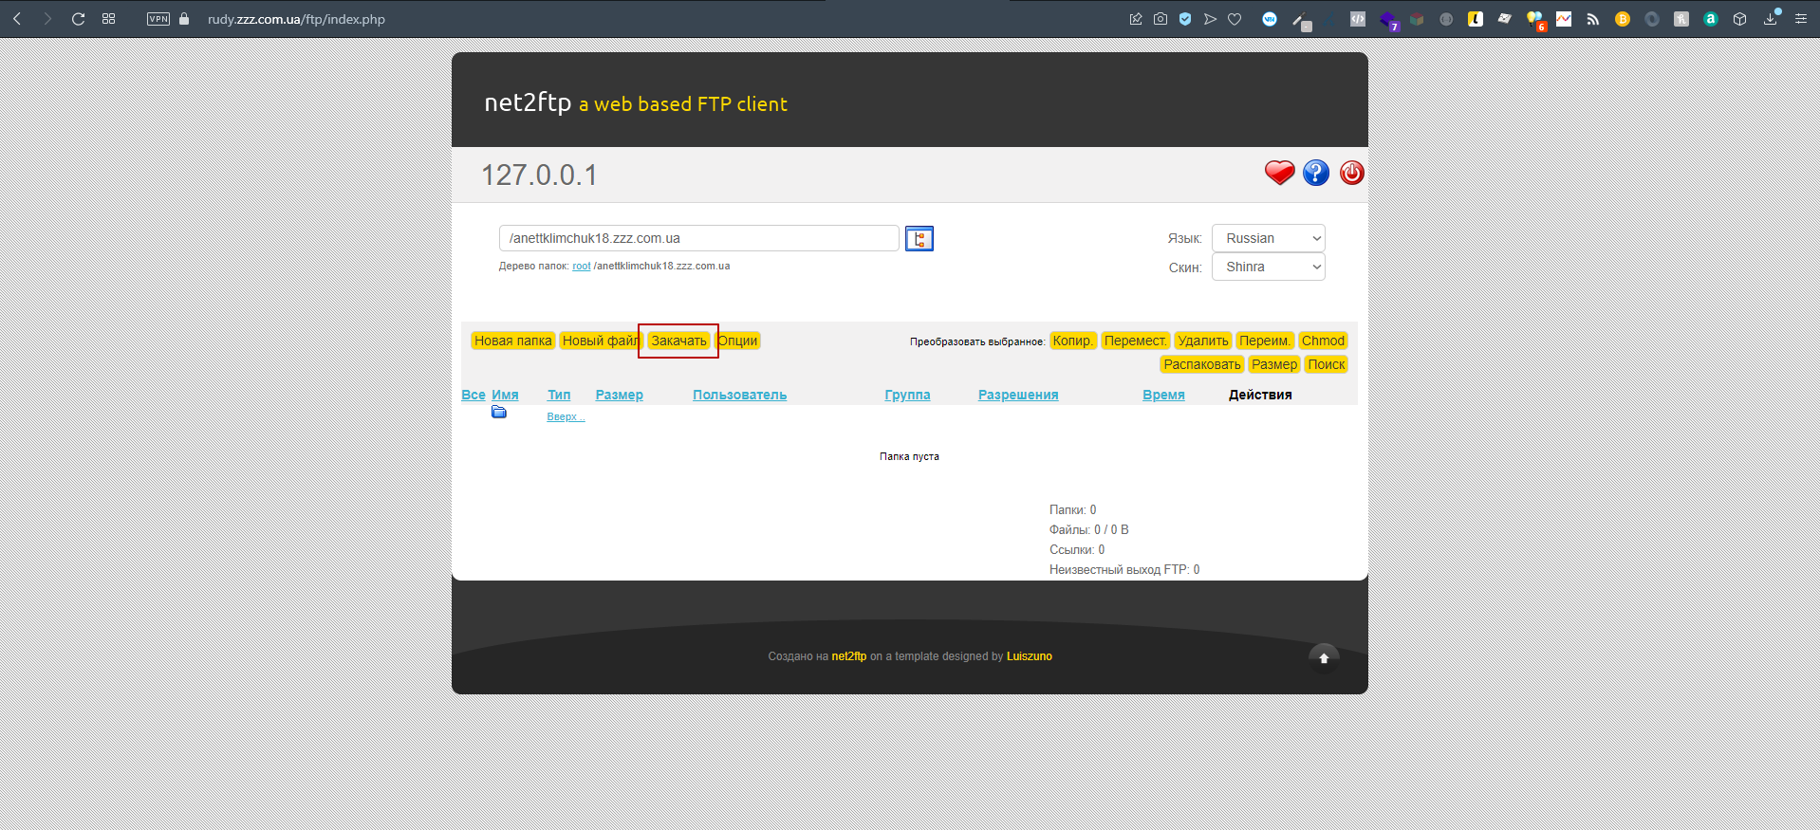
7. Там вибираємо архів з Вордпресом і натискаємо галочку зверху  
   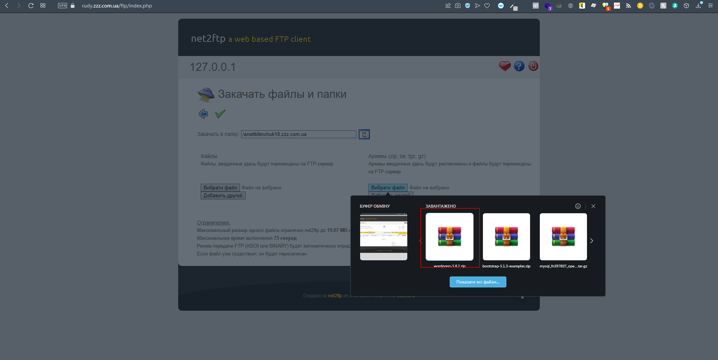
8. І нам пише про успішне завантаження, натискаємо галочку і вертаємось назад  
   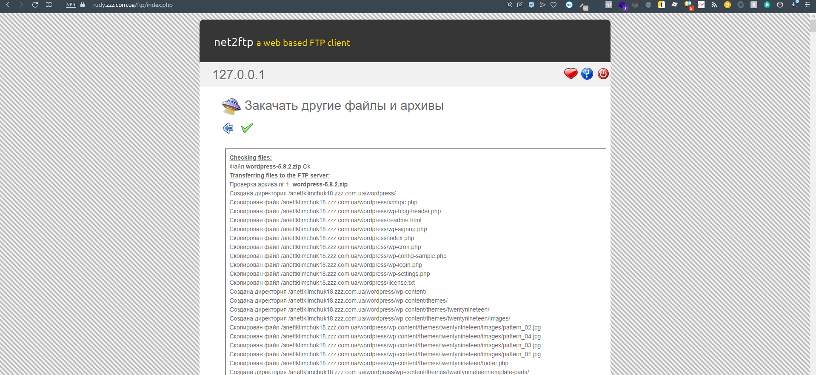
9. Заходимо в папку Вордпрес  
   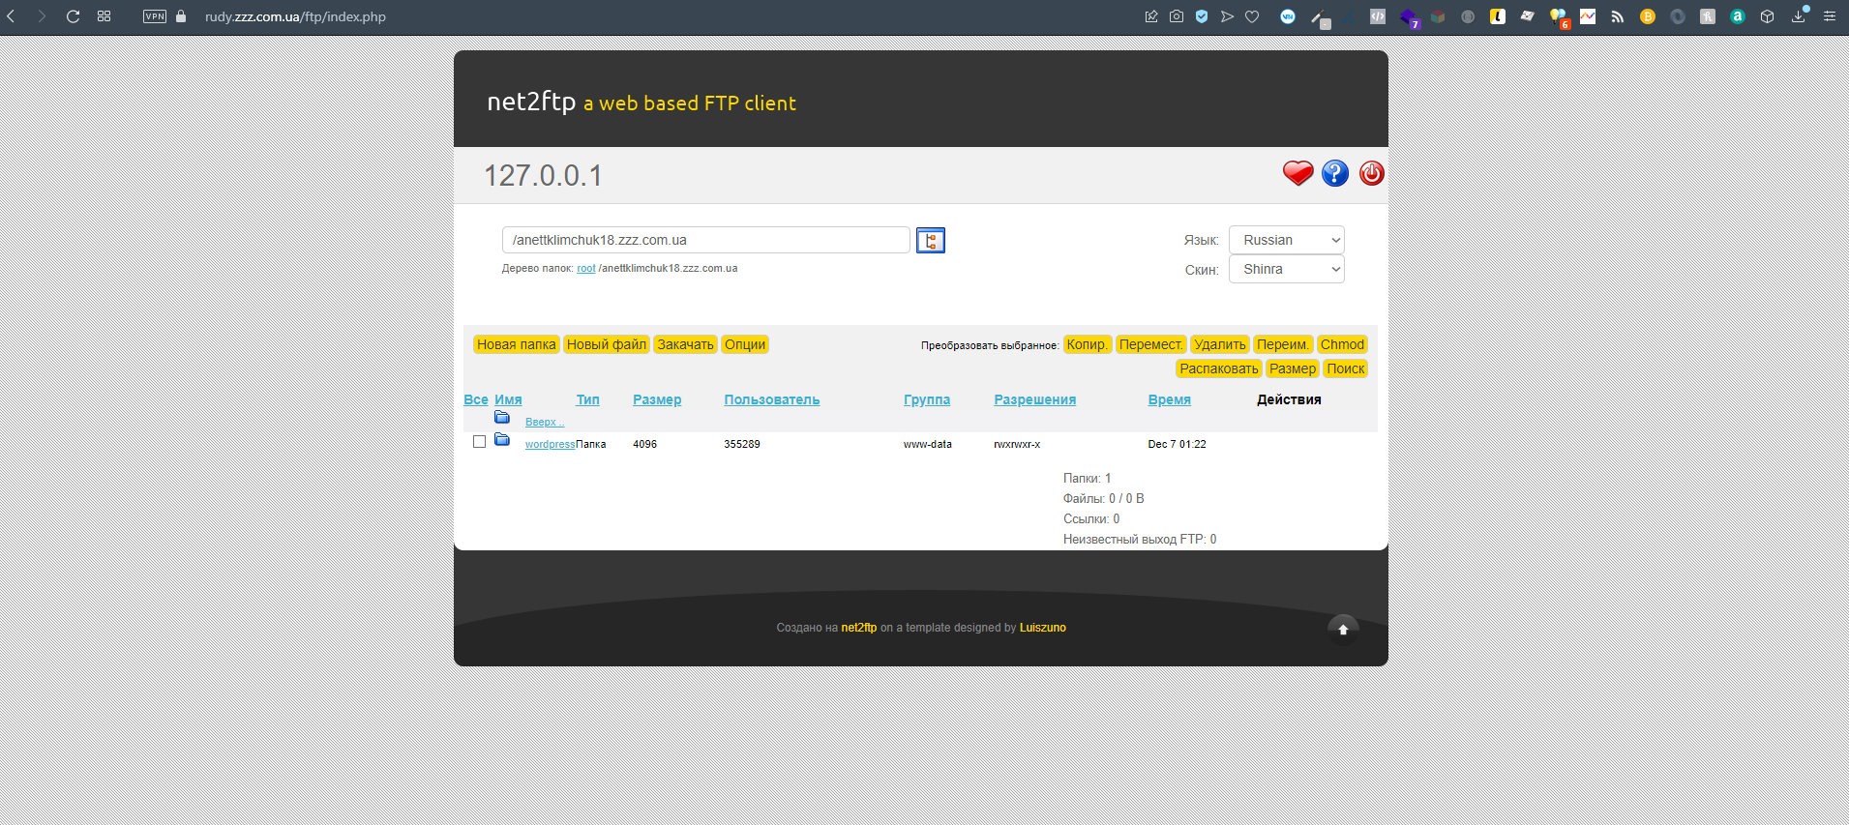
10. Натискаємо Всі і Перемістити  
    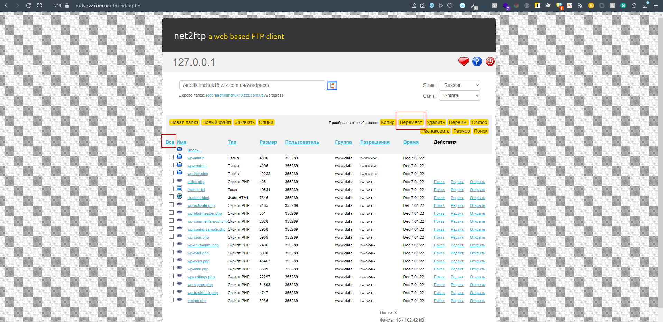
11. Забираємо в першому полі Wordpress, натискаємо Вибрати всі папки і натискаємо зелену галочку  
    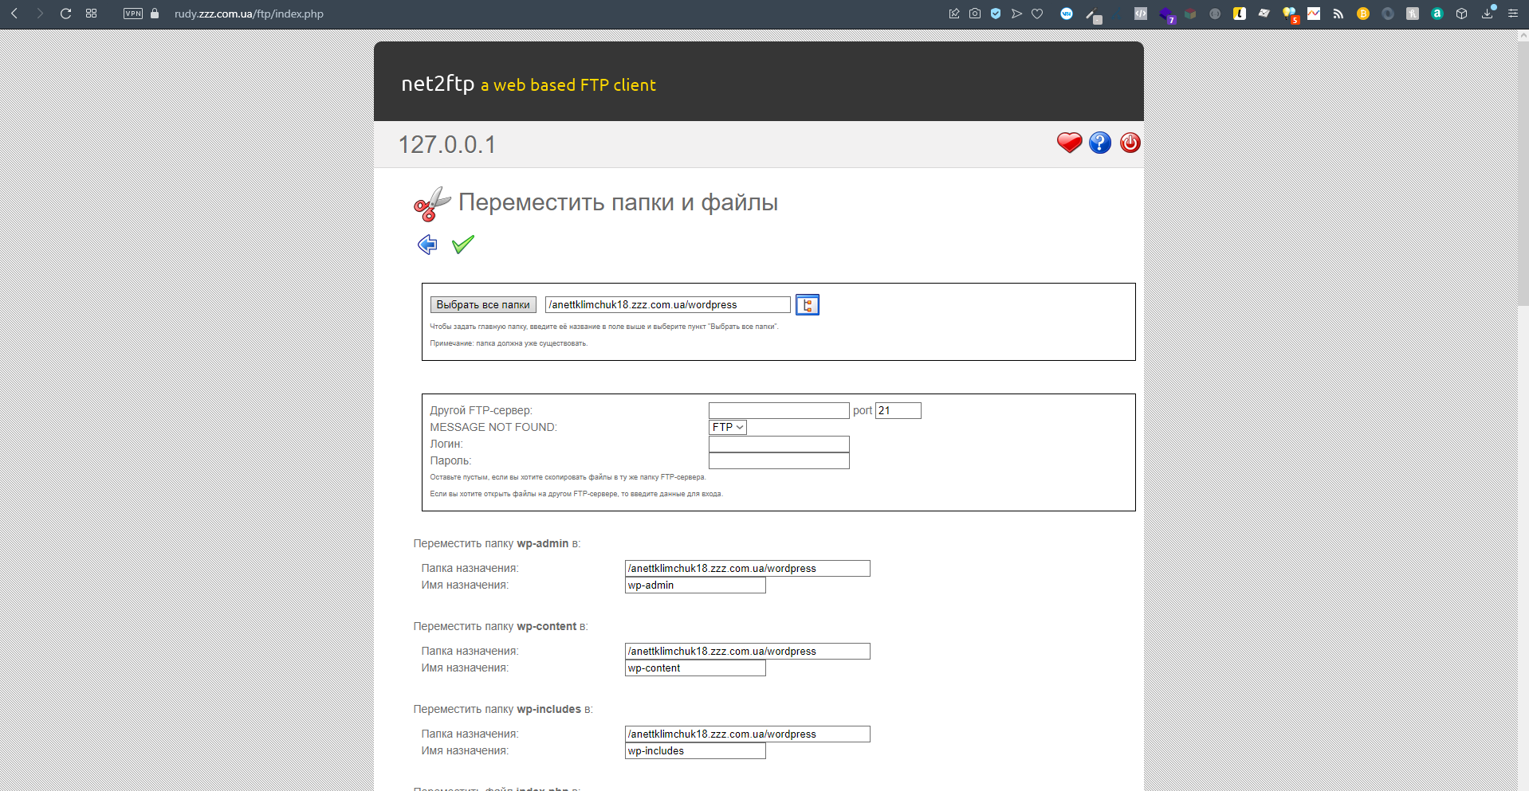
12. Нам пише про успішне переміщення, вертаємось назад  
    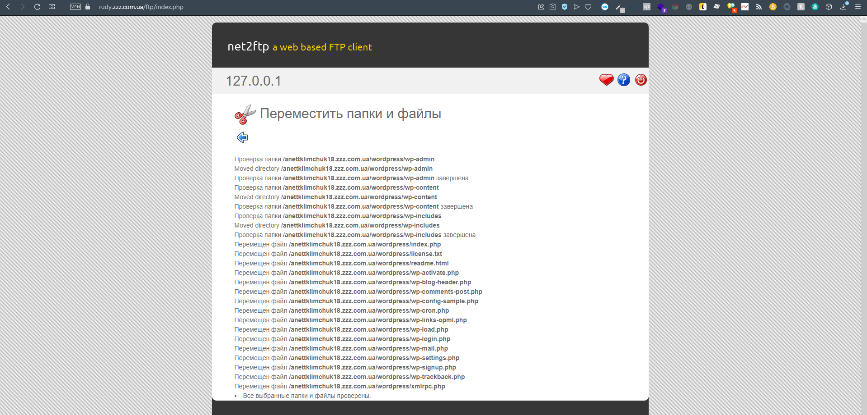
13. Натискаємо вверх  
    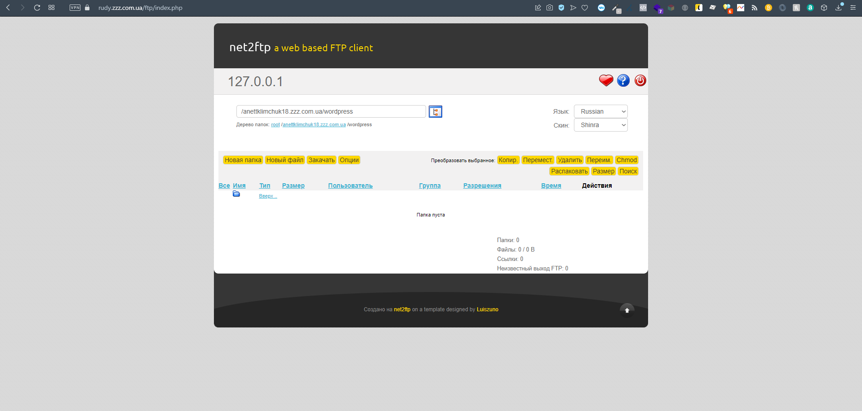
14. І дивимось – всі файли переміщенні  
    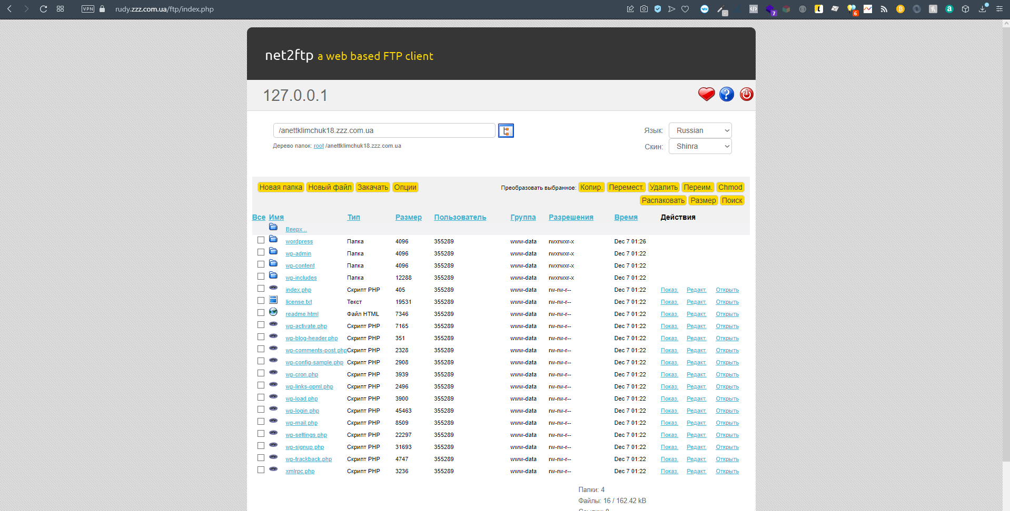
15. Далі вертаємось назад в панель  
    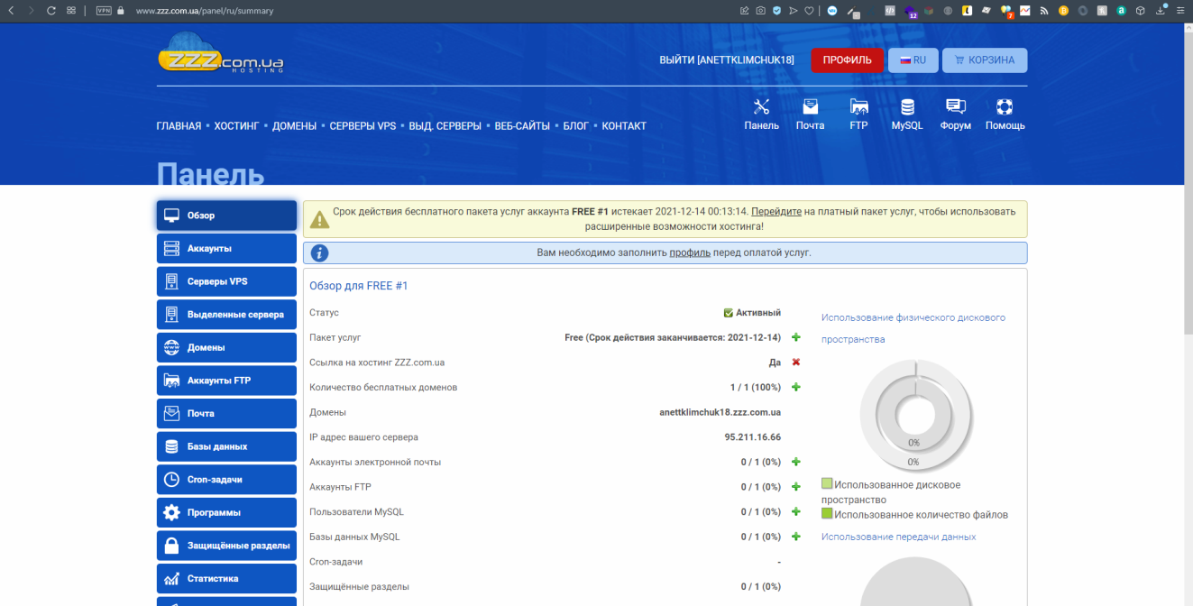
16. Тут вибираємо Бази даних  
    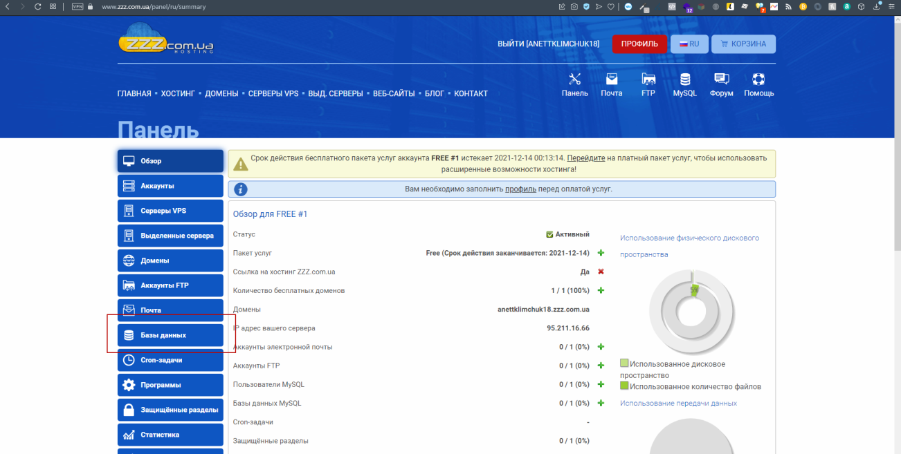
17. Натискаємо добавити  
    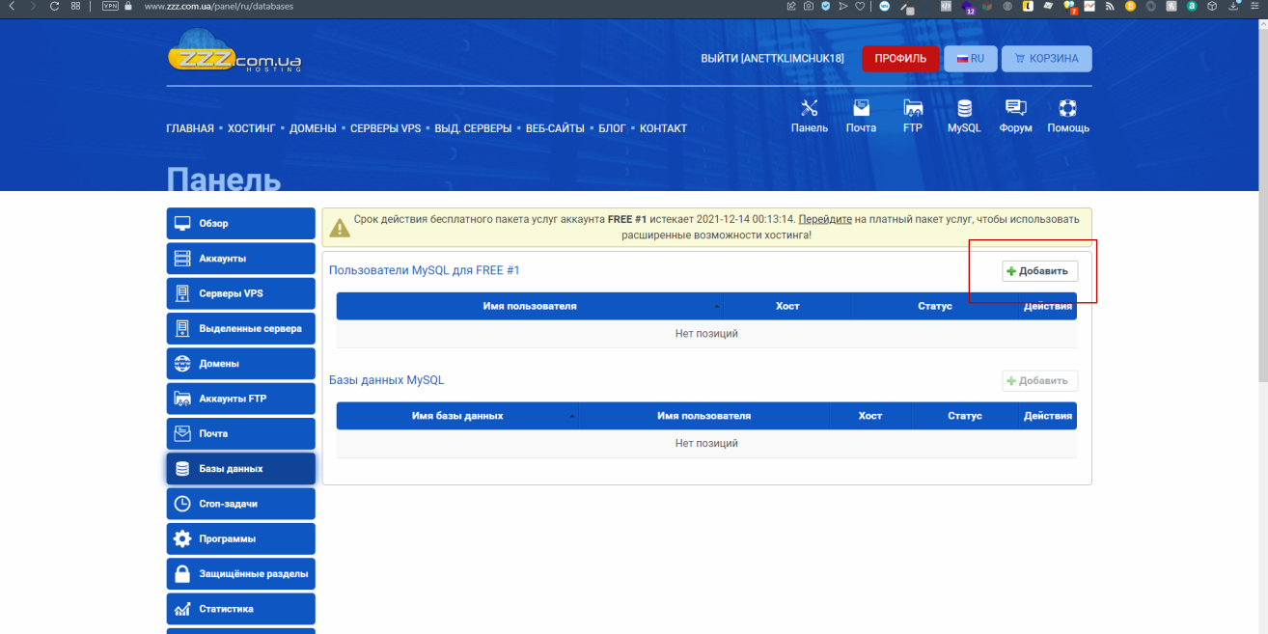
18. Заповняємо дані  
    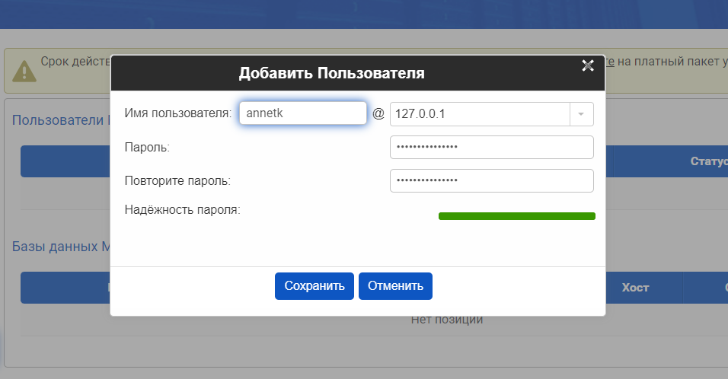
19. Далі натискаємо добавити базу  
    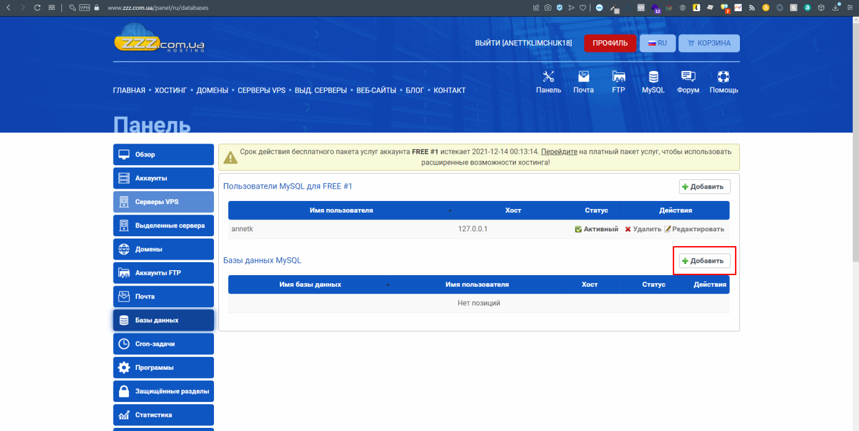
20. Вибираємо створеного користувача  
    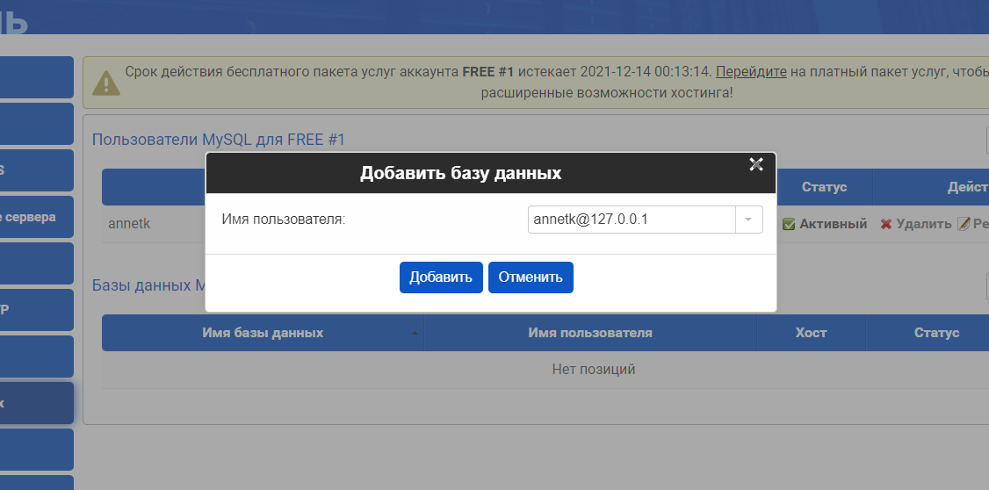
21. Далі заходимо на наш сайт http://anettklimchuk18.zzz.com.ua  
    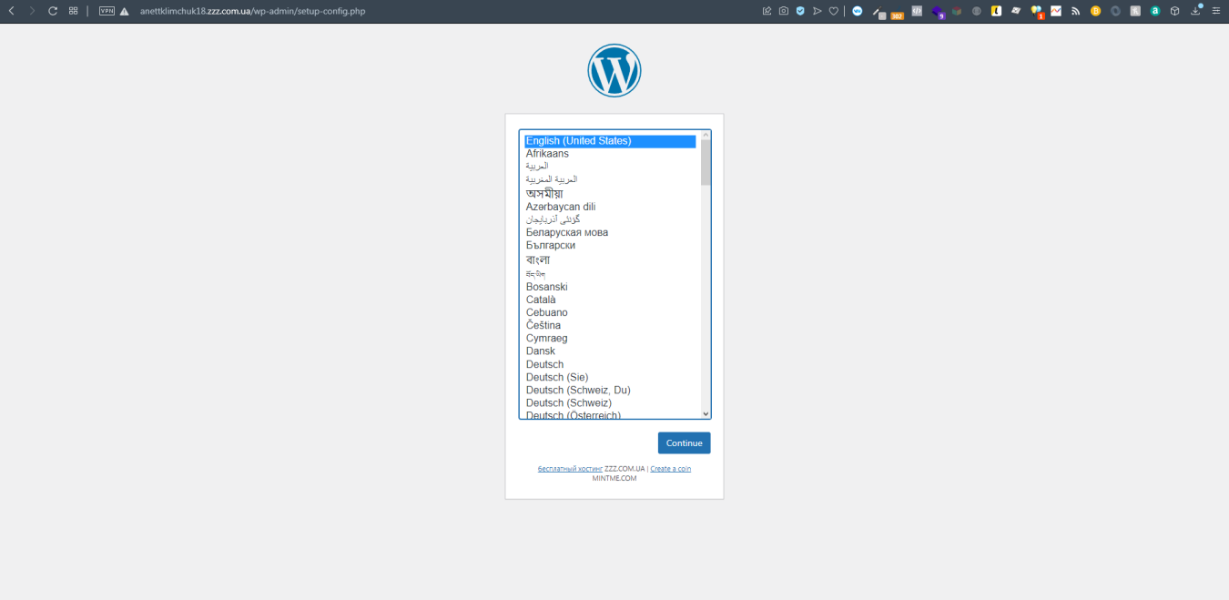
22. Вибираємо мову  
    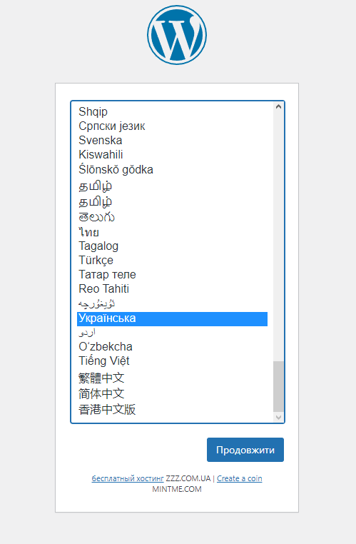
23. Натискаємо Вперед  
    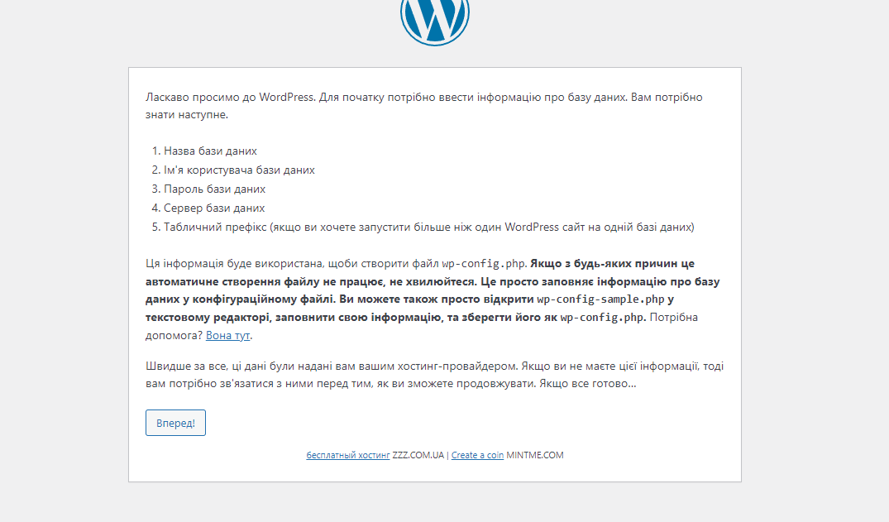
24. Вводимо дані доступу до Бази даних  
    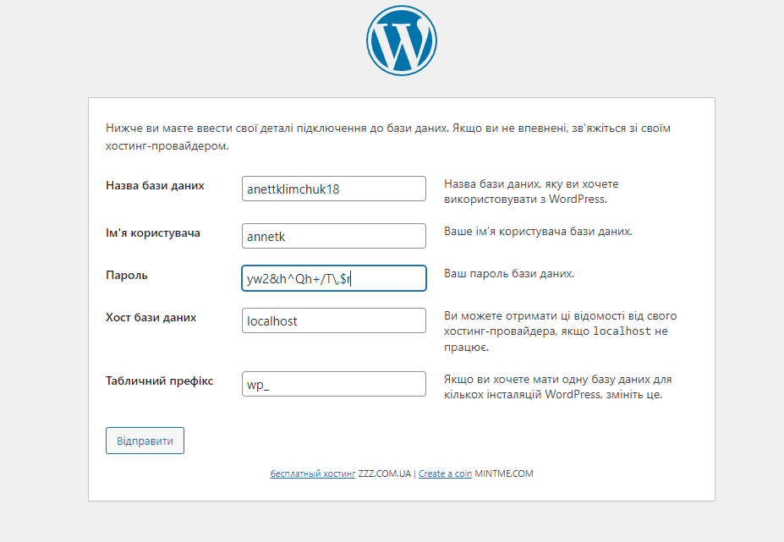
25. Пише що все добре, отже натискаємо Почати встановлення  
    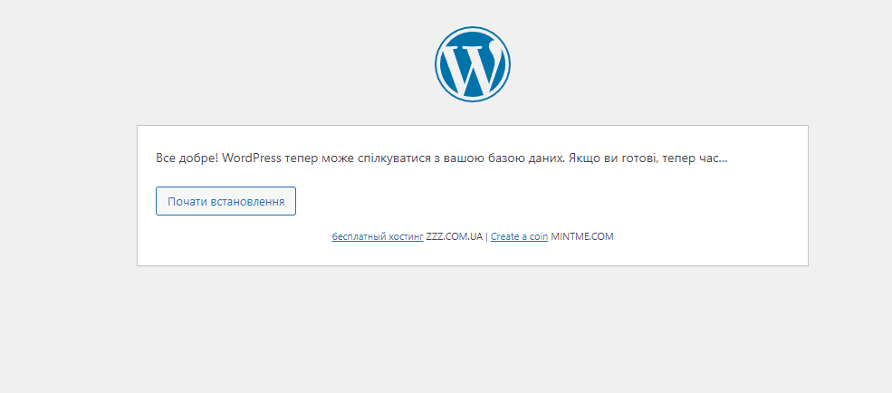
26. Далі заповнюємо дані про сайт і натискаємо встановити  
    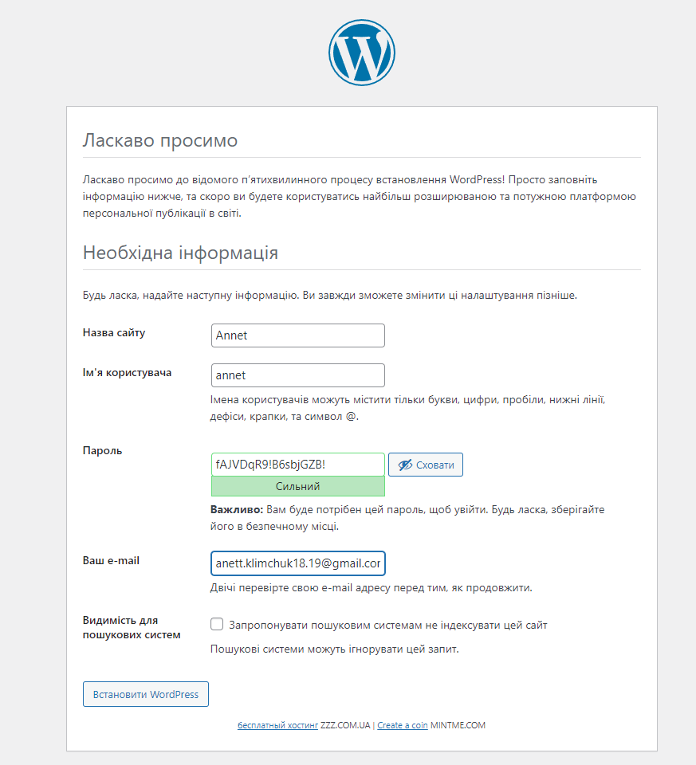
27. Все, натискаємо увійти  
    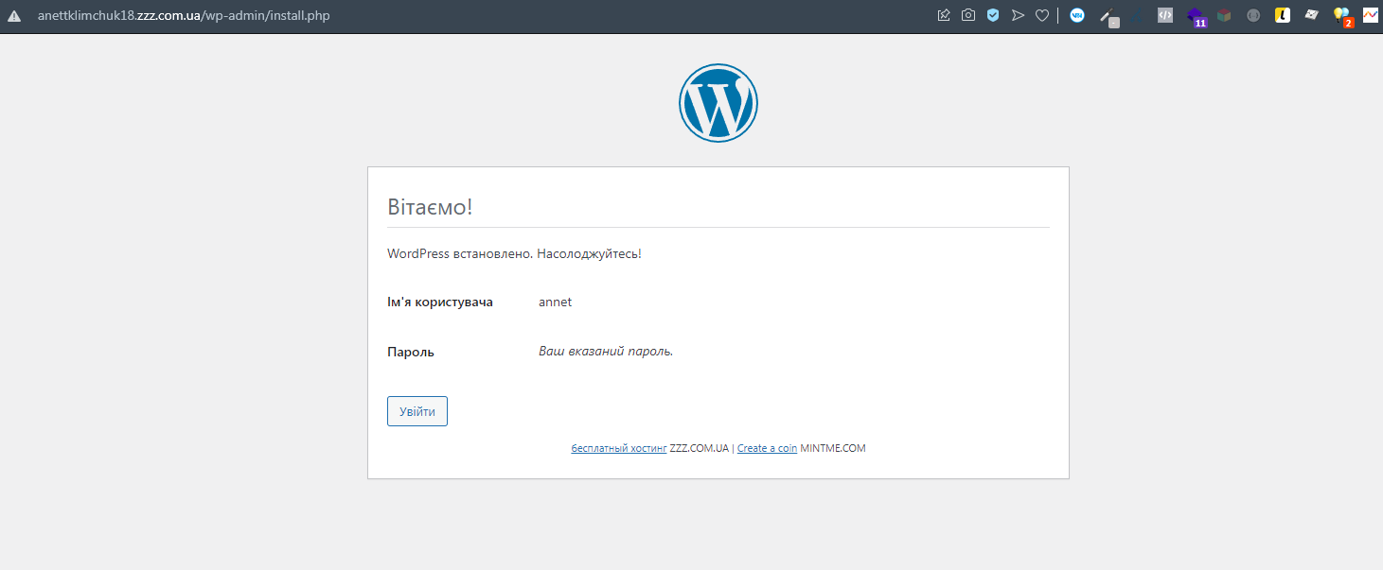
28. Вводимо дані  
    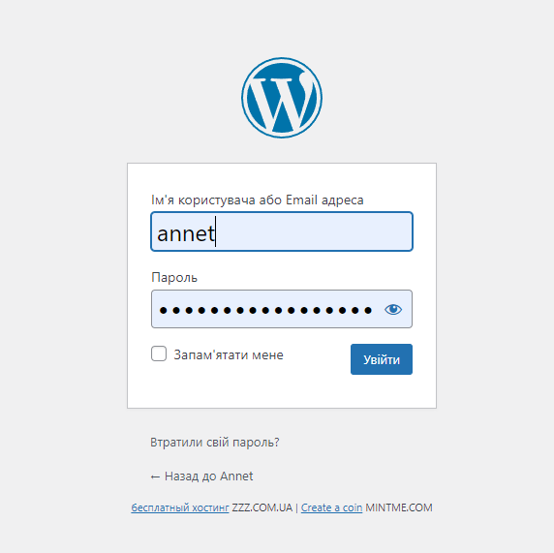
29. Сайт стоїть. Натискаємо на будиночок зверху  
    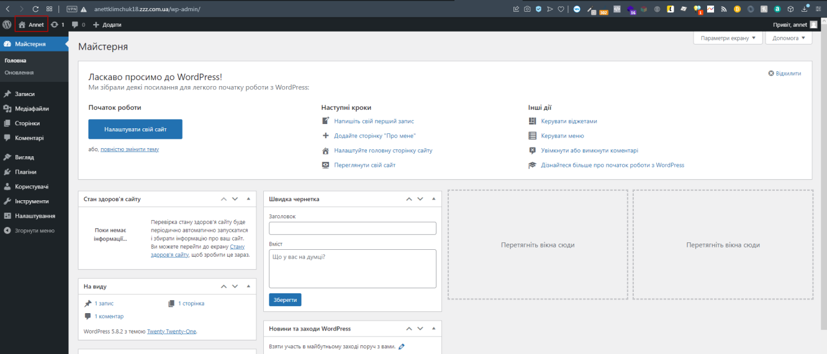
30. І ось так виглядає сайт  
    